Лабораторная работа. Настройка статических маршрутов и маршрутов IPv4 по умолчанию
Топология
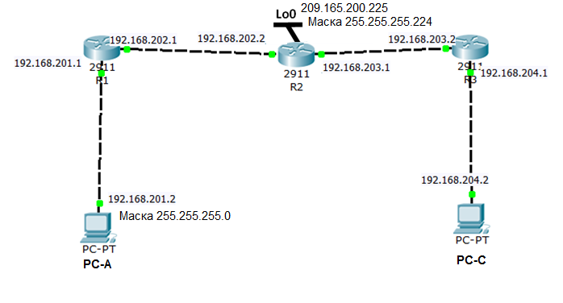
Таблица адресации
Устройство | Интерфейс | IP-адрес | Маска подсети | Шлюз по умолчанию
R1 | G0/0 | 192.168.201.1 | 255.255.255.0 | N/A
 | G0/1 | 192.168.202.1 | 255.255.255.0 | N/A
R2 | G0/0 | 192.168. 202.2 | 255.255.255.0 | N/A
 | G0/1 | 192.168. 203.1 | 255.255.255.0 | N/A
 | Lo0 | 209.165.200.225 | 255.255.255.224 | N/A
R3 | G0/0 | 192.168. 203.2 | 255.255.255.0 | N/A
 | G0/1 | 192.168. 204.1 | 255.255.255.0
PC-A | NIC | 192.168.201.2 | 255.255.255.0 | 192.168.201.1
PC-C | NIC | 192.168.204.2 | 255.255.255.0 | 192.168.204.1
Задачи
Часть 1. Настройка топологии и установка исходного состояния устройства
Часть 2. Настройка базовых параметров устройств и проверка подключения
Часть 3. Настройка статических маршрутов
- Настройка рекурсивного статического маршрута.
- Настройка статического маршрута с прямым подключением.
- Настройка и удаление статических маршрутов.
Часть 4. Настройка и проверка маршрута по умолчанию
Исходные данные/сценарий
Каждый маршрутизатор принимает решения о направлении пересылки пакетов на основании таблицы маршрутизации. Таблица маршрутизации содержит набор маршрутов, в соответствии с которыми определяется, какой шлюз или интерфейс маршрутизатор использует для достижения конкретной сети. Изначально таблица маршрутизации содержит только сети с прямым подключением. Для обмена данными с удалёнными сетями, нужно определить маршруты для их достижения и внести их в таблицу маршрутизации.
В данной лабораторной работе вам предстоит вручную настроить статический маршрут до конкретной удалённой сети, исходя из IP-адреса следующего перехода или выходного интерфейса. Также вы настроите статический маршрут по умолчанию. Маршрут по умолчанию — это тип статического маршрута, определяющий шлюз, который следует использовать в том случае, когда таблица маршрутизации не содержит путь до сети назначения.
Примечание. В данной лабораторной работе содержится минимальный набор команд, необходимых для настройки статической маршрутизации. Список требуемых команд приведён в приложении A. Проверьте свои знания — настройте устройства, не обращаясь к информации, приведённой в приложении.
- Настройка топологии и инициализация устройств
  - Соберите схему в сети в соответствии с топологией.
- Настройка базовых параметров устройств и проверка подключения
  - Настройте интерфейсы ПК.
  - Настройте IP-параметры на маршрутизаторах.
Настройте IP-адреса на интерфейсах маршрутизаторов R1 ,R2, R3 в соответствии с таблицей адресации. Например, интерфейс G0/0 на роутере R2 можно настроить с помощью команд
R2(config)# interface G0/0
R2(config-if)# ip address 192.168.202.2 255.255.255.0
R2(config-if)# no shutdown // включить интерфейс

    - Задайте адрес на loopback - интерфейсе Lo0.

R2(config)# interface L0
R2(config-if)# ip address 209.165.200.225 255.255.255.225
R2(config-if)# no shutdown
  - Проверьте подключение в локальных сетях.
    - Проверьте соединение, отправив эхо-запросы с каждого ПК на соответствующие шлюзы по умолчанию.
Успешно ли проходит эхо-запрос с узла PC-A на шлюз по умолчанию? ____________
Успешно ли проходит эхо-запрос с узла PC-С на шлюз по умолчанию? ____________
    - Проверьте соединение, отправив эхо-запросы между маршрутизаторами с прямым подключением.
    - Проверьте соединение между устройствами без прямого подключения.
Успешно ли проходит эхо-запрос с PC-A на PC-С? __________
Успешно ли отправляется эхо-запрос от узла PC-A на интерфейс Lo0? __________
Успешно ли выполнены эхо-запросы? Поясните свой ответ.
____________________________________________________________________________________
____________________________________________________________________________________
.
Примечание. Для успешной передачи эхо-запросов может потребоваться отключение брандмауэра.
  - Сбор информации.
    - Проверьте состояние интерфейсов на маршрутизаторе R1 с помощью команды show ip interface brief.
Сколько интерфейсов активировано на маршрутизаторе R1? __________
    - Проверьте состояние интерфейсов на маршрутизаторе R2.
Сколько интерфейсов активировано на маршрутизаторе R3? __________
    - Просмотрите таблицу маршрутизации на маршрутизаторе R1 с помощью команды show ip route.

Какие сети содержатся в таблице адресации, приведённой в данной лабораторной работе, но отсутствуют в таблице маршрутизации R1?
____________________________________________________________________________________
    - Просмотрите таблицу маршрутизации на маршрутизаторе R2 и R3.
Какие сети содержатся в таблице адресации, приведённой в данной лабораторной работе, но отсутствуют в таблице маршрутизации R2 и R3
____________________________________________________________________________________
Почему в таблицах маршрутизации каждого из маршрутизаторов содержатся не все сети?
____________________________________________________________________________________
____________________________________________________________________________________
- Настройка статических маршрутов
В третьей части лабораторной работы вам предстоит разными способами реализовывать статические и маршруты по умолчанию, убедиться, что маршруты были добавлены в таблицы маршрутизации маршрутизаторов R1, R2, R3, а также проверить подключение на основе внесённых маршрутов.
Примечание. В данной лабораторной работе содержится минимальный набор команд, необходимых для настройки статической маршрутизации. Список требуемых команд приведён в приложении A. Проверьте свои знания — настройте устройства, не обращаясь к информации, приведённой в приложении.
  - Настройка рекурсивных статических маршрутов на R2.
При использовании рекурсивного статического маршрута указывается IP-адрес следующего перехода. Поскольку задается только IP-адрес следующего перехода, перед пересылкой пакетов маршрутизатор должен несколько раз выполнить поиск в таблице маршрутизации. Для настройки рекурсивных статических маршрутов используйте следующий синтаксис:
Router(config)# iproute адрес-сети маска-подсети ip-адрес следующего перехода
    - На маршрутизаторе R2 настройте статический маршрут к сети 192.168.201.0, используя IP-адрес маршрутизатора R1 в качестве адреса следующего перехода и маршрут к сети 192.168.204.0 используя IP-адрес маршрутизатора R3 в качестве адреса следующего перехода Ниже напишите команду, которую вы использовали.
____________________________________________________________________________________
    - Проверьте наличие новой записи статических маршрутов в таблице маршрутизации.
Как новые маршруты отображаются в таблице маршрутизации?
____________________________________________________________________________________

  - Настройте статические маршруты на R1 и R3.
    - На маршрутизаторах R1 и R3 настройте статические маршруты к сетям 192.168.204.0 и 192.168.201.0, 209.165.200.224 соответственно. Ниже напишите команды, которую вы использовали.
____________________________________________________________________________________
    - Успешно ли проходит эхо-запрос с узла PC-A на PC-С и на адрес 209.165.200.225?
    - ____________ Эхо-запрос должен пройти успешно.
  - Удалите статический маршрут для loopback-адреса.
    - На маршрутизаторе R2 используйте команду no, чтобы удалить статический маршрут loopback. __________________________________________________________________________________
    - Просмотрите таблицу маршрутизации, чтобы убедиться в успешном удалении маршрутов.

Сколько маршрутов сети указано в таблице маршрутизации маршрутизатора R2? __________
Настроен ли шлюз «последней надежды»? __________
- Настройка и проверка маршрута по умолчанию
В четвёртой части необходимо реализовать маршрут по умолчанию, проверить добавление маршрута в таблицу маршрутизации и проверить подключение, использующее внесённый маршрут.
Маршрут по умолчанию определяет шлюз, на который маршрутизатор отправляет все IP-пакеты, для которых у него нет заимствованного или статического маршрута. Статический маршрут по умолчанию — это статический маршрут, IP-адрес назначения и маска подсети которого равны 0.0.0.0. Обычно его называют маршрутом «четырёх нолей».
В маршруте по умолчанию можно указать либо IP-адрес следующего перехода, либо выходной интерфейс (если используется соединение через последовательный интерфейс). Для настройки статических маршрутов по умолчанию используйте следующий синтаксис:
Router(config)# iproute 0.0.0.0 0.0.0.0 {ip-addressorexit-intf}
    - На маршрутизаторе R1 настройте маршрут по умолчанию, используя в качестве адреса следующего перехода IP адрес маршрутизатора R2. Ниже напишите команду, которую вы использовали.
_____________________________________________________________________________

    - Проверьте наличие новой записи статического маршрута в таблице маршрутизации.
Как новый маршрут отображается в таблице маршрутизации?
____________________________________________________________________________________
Какой шлюз является шлюзом «последней надежды»?
____________________________________________________________________________________
Настройте маршруты по умолчанию на маршрутизаторах R2 и R3.
    - Успешно ли проходит эхо-запрос с узла PC-A на PC-C? ____________
Эхо-запросы должны пройти успешно.
Вопросы на закрепление
  - Почему так важно настроить маршрут по умолчанию на маршрутизаторе?
_______________________________________________________________________________________
Приложение А: команды настройки для частей 2, 3 и 4
Команды содержатся в приложении А только для справки. Приложение не содержит все команды, необходимые для выполнения данной лабораторной работы.
Настройка статического маршрута
Настройка рекурсивного статического маршрута.
R1(config)# iproute 192.168.1.0 255.255.255.0 10.1.1.2
Настройка статического маршрута с прямым подключением.
R3(config)# ip route 192.168.0.0 255.255.255.0 s0/0/0
Удаление статического маршрута.
R1(config)# no iproute 209.165.200.224 255.255.255.224 serial0/0/1
или
R1(config)# no ip route 209.165.200.224 255.255.255.224 10.1.1.2
или
R1(config)# no ip route 209.165.200.224 255.255.255.224

Настройка маршрута по умолчанию
R1(config)# ip route 0.0.0.0 0.0.0.0 s0/0/1
Индивидуальные задания к лабораторной работе №2
Выполнить настройку статических маршрутов согласно варианта из таблицы:

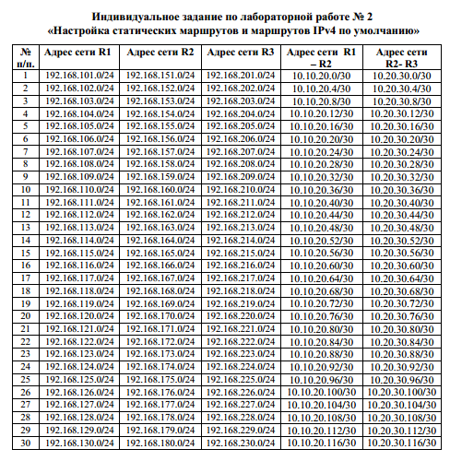

Вопросы для контроля:
- Что такое метрика и административная дистанция
- Достоинства и недостатки статической маршрутизации.
- Что такое суммарный и плавающий маршруты.
- Приведите пример маршрута с прямым подключением, маршрута следующего перехода , полностью заданного маршрута и маршрута по умолчанию

